Resolución del Pleno del Instituto de Transparencia, Acceso a la Información Pública y Protección de Datos Personales del Estado de México y Municipios, con domicilio en Metepec, Estado de México, de fecha doce de octubre del dos mil veintidós.
Visto el expediente relativo al recurso de revisión 08069/INFOEM/IP/RR/2022, interpuesto por una persona de manera anónima, al cual en lo sucesivo se le denominara la parte RECURRENTE, en contra de la respuesta a su solicitud de información con número de folio 02803/DIFMETEPEC/IP/2022, por parte del Sistema Municipal Para el Desarrollo Integral de la Familia de Metepec, en lo sucesivo el SUJETO OBLIGADO; se procede a dictar la presente resolución, con base en los siguientes:
- A N T E C E D E N T E S
1. Solicitud de acceso a la información. Con fecha diez de marzo del dos mil veintidós, la parte RECURRENTE formuló solicitud de acceso a información pública al SUJETO OBLIGADO a través del Sistema de Acceso a la Información Mexiquense, en adelante SAIMEX, requiriéndole lo siguiente:
“solicito el documento en pdf de la autorización por escrito que dan los tutores de las niñas y niños que salen en las fotografias del facebook de la presidenta” (Sic)
Modalidad elegida para la entrega de la información: a través del SAIMEX.
2. Solicitud de Aclaración. En fecha diecisiete de marzo de dos mil veintidós, el SUJETO OBLIGADO requirió a la parte RECURRENTE aclarara la solicitud de información, de conformidad con lo siguiente:
Con fundamento en el articulo 159 de la Ley de Transparencia y Acceso a la Información Pública del Estado de México y Municipios, se le requiere para que dentro del plazo de diez días hábiles realice lo siguiente:
LA SOLICITUD NO ES CLARA, SE SOLICITA HAGA LA ACLARACION TOTAL DE LA INFORMACIÓN A OBTENER
En caso de que no se desahogue el requerimiento señalado dentro del plazo citado se tendrá por no presentada la solicitud de información, quedando a salvo sus derechos para volver a presentar la solicitud, lo anterior con fundamento en el artículo 159 de la Ley invocada.
ATENTAMENTE
Licenciado FERNANDO OSCAR ZAPATA NAVARRETE” (Sic)
3. Aclaración. El diecisiete de marzo de dos mil veintidós, la parte RECURRENTE aclara la solicitud de información, de la siguiente forma:
“solicito el documento en pdf de la autorización por escrito que dan los tutores de las niñas y niños que salen en las fotografias del facebook de la presidenta.” (Sic)
4. Prórroga. En fecha siete de abril de dos mil veintidós, el SUJETO OBLIGADO notificó al particular una prórroga para atender su solicitud de información, medularmente en los siguientes términos:
“Con fundamento en el artículo 163 de la Ley de Transparencia y Acceso a la Información Pública del Estado de México y Municipios, se le hace de su conocimiento que el plazo de 15 días hábiles para atender su solicitud de información ha sido prorrogado por 7 días en virtud de las siguientes razones:
SE APRUEBA PRORROGA
Licenciado FERNANDO OSCAR ZAPATA NAVARRETE
Responsable de la Unidad de Transparencia” (Sic)
5. Respuesta. Con fecha veintiséis de abril del dos mil veintidós el SUJETO OBLIGADO envió su respuesta a la solicitud de acceso a la información a través del SAIMEX, la cual versa como sigue:
“En respuesta a la solicitud recibida, nos permitimos hacer de su conocimiento que con fundamento en el artículo 53, Fracciones: II, V y VI de la Ley de Transparencia y Acceso a la Información Pública del Estado de México y Municipios, le contestamos que: Con fundamento en los artículos 12 y 53, fracciones II y VI y 163 de la Ley de Transparencia y Acceso a la Información del Estado de México y Municipios, adjunto al presente se servirá encontrar el Acuerdo de la Primer Sesión Extraordinaria del Comité de Transparencia, de fecha 25 de Enero de 2022, por medio de la cual el Comité de Transparencia aprobó el cambio de modalidad de entrega mediante consulta directa (in situ), en términos de los artículos 1, 2, 4, 7, 8, 10, 11, primer párrafo, 12, 14, 15, 21, 22, 49 fracción XII, 158, primer párrafo y 165, primer párrafo de la Ley de Transparencia y Acceso a la Información Pública del Estado de México y Municipios. Asimismo, en términos del artículo 177 de la Ley de la Materia, se le informa que tiene derecho a interponer recurso de revisión en contra de la respuesta proporcionada dentro del plazo de quince días hábiles, siguientes a la fecha de la notificación de la presente respuesta.
ATENTAMENTE
Licenciado FERNANDO OSCAR ZAPATA NAVARRETE” (Sic)

Y adjuntó el documento “acta primer sesión extraordinaria Comité de transparencia.pdf”, que sustancialmente refiere lo siguiente:


6. Interposición del recurso de revisión. Inconforme con la respuesta del SUJETO OBLIGADO la parte RECURRENTE interpuso recurso de revisión a través del SAIMEX el dieciocho de mayo dos mil veintidós, a través del cual expresó lo siguiente:

a) Acto impugnado.
“La respuesta proporcionada por el Sujeto Obligado.” (Sic)
b) Motivos de inconformidad.
“La respuesta proporcionada por el sujeto obligado está repleta de deficiencias al incumplir con diversas disposiciones explícitamente señaladas por la Ley de Transparencia y Acceso a la Información Pública. De conformidad con el artículo 6º, Apartado A, fracción I, en la interpretación del derecho de acceso a la información pública deberá prevalecer el principio de máxima publicidad, es decir, que toda la información en posesión de los sujetos obligados será pública, completa, oportuna y accesible, sujeta a un claro régimen de excepciones que deberán estar definidas y ser además legítimas y estrictamente necesarias en una sociedad democrática. Por lo tanto, se arriba que el derecho de acceso a la información se garantiza mediante el manejo y la conservación del patrimonio documental para posteriormente facilitar el acceso a la información en posesión de sujetos obligados. En relación directa con ello, resultan relevantes los artículos 4, 12, 18, 19 y 24 último párrafo de la Ley de Transparencia y Acceso a la Información Pública del Estado de México y Municipios Por otra parte, se estima que el Sujeto Obligado no dio cabal cumplimiento al procedimiento para la atención a las solicitudes de acceso a la información, establecido en los artículos 151, 160, 162, 163, 164, 165 y 166, de la Ley de Transparencia y Acceso a la Información Pública del Estado de México y Municipios. Siendo a su vez, el sujeto obligado omiso en las formalidades de clasificación de información en los casos procedentes, en términos de los artículos 47, 48, 49, fracciones II, VIII, IX, XII, XVI, 50, fracción X, 58, fracción V, 122, 130, 131, 133, 134, 135, 137, 140, 143 y 149 de la Ley referida con antelación. En este sentido, el sujeto obligado se encuentra constreñido a entregar la información solicitada, en los formatos que obren en sus archivos y por el medio de notificación seleccionado, siguiendo el procedimiento señalado en la propia Ley de Transparencia y Acceso a la Información Pública del Estado de México y Municipios. Por lo anteriormente expuesto se solicita al Pleno del Instituto de Transparencia, Acceso a la Información Pública y Protección de Datos Personales del Estado de México y Municipios tenga a bien ordenar al sujeto obligado de mérito la entrega de la información solicitada, en versión digital y pública, de ser el caso, en el formato en que se encuentre. Asimismo, de conformidad con el artículo 223 de la multicitada Ley de transparencia local, se solicita al Instituto dar vista a la Contraloría Interna y Órgano de Control y Vigilancia en términos de la Ley de Responsabilidades de los Servidores Públicos del Estado y Municipios, para que determine el grado de responsabilidad de quienes incumplan con las obligaciones de la Ley, al considerar posibles causas de responsabilidad administrativa por el incumplimiento a lo anteriormente expuesto, aunado a los supuestos normativos aplicables, previstos por el artículo 222 del mismo ordenamiento jurídico.” (Sic)

7. Turno. De conformidad con el artículo 185, fracción I de la Ley de Transparencia y Acceso a la Información Pública del Estado de México y Municipios, el recurso de revisión número 08069/INFOEM/IP/RR/2022, se turnó por el sistema electrónico del Instituto de Transparencia, Acceso a la Información Pública y Protección de Datos Personales del Estado de México y Municipios, a la Comisionada Guadalupe Ramírez Peña, para su análisis, estudio, elaboración del proyecto y presentación ante el Pleno de este Instituto.

8. Admisión del recurso de revisión: En fecha veinticuatro de mayo de dos mil veintidós, la Comisionada ponente, admitió a trámite el recurso de revisión que ahora se resuelve, dando un plazo máximo de siete días hábiles para que las partes manifestaran lo que a su derecho resultara conveniente, ofrecieran pruebas, formularan alegatos y el SUJETO OBLIGADO presentara su informe justificado.
9. Manifestaciones: De las constancias que integran el expediente en que se actúa se advierte que tanto la parte RECURRENTE, como el SUJETO OBLIGADO fueron omisos en presentar manifestaciones, pruebas o alegatos, y en su caso el Informe Justificado, como se muestra en la siguiente pantalla:
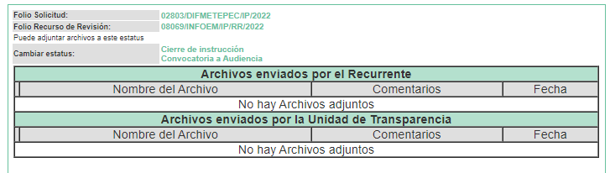
10. Ampliación del plazo. En fecha veintiuno de septiembre del año dos mil veintidós, con fundamento en el artículo 181, párrafo tercero de la Ley de Transparencia y Acceso a la Información Pública del Estado de México y Municipios, se acordó la ampliación del plazo para su resolución.

Este organismo garante no pasa por alto justificar, que el plazo para emitir la resolución en el presente asunto encuentra justificación en el alto número de recursos de revisión recibidos dentro del primer semestre del año dos mil veintidós, que, en comparación con los recibidos el año pasado dentro del mismo periodo, se ha incrementado aproximadamente un 400%, circunstancia atípica que ha rebasado las capacidades técnicas y humanas del personal encargado de la proyección de las resoluciones a dichos medios de impugnación.

Por ello, es menester precisar que si bien se ha excedido el plazo para resolver el presente medio de impugnación, de conformidad con la ley de la materia, el plazo para emitir la resolución se encuentra justificado en los elementos para medir la razonabilidad de asuntos conforme a los parámetros establecidos por diversos órganos jurisdiccionales federales, aplicables también en procedimientos análogos, como el que nos ocupa.

Así, en términos de lo que establecen los artículos 8.1 y 25 de la Convención Americana sobre Derechos Humanos, los recursos deben ser sencillos y resolverse en el menor tiempo posible, tomando en consideración la dilación total del procedimiento; esto es, en un plazo razonable.

En ese sentido, el legislador fijó los términos procesales en las leyes, de manera general, sin que pudiera prever la variada gama de casos que son resueltos por los órganos jurisdiccionales o cuasi jurisdiccionales, tanto por la complejidad de los hechos, como por el número de casos que conocen.

Por ello, excepcionalmente, si un asunto es resuelto con posterioridad a los plazos señalados por la norma debe analizarse la razonabilidad del tiempo necesario para su resolución atentos a los siguientes criterios:

- Complejidad del Asunto: La complejidad de la prueba, la pluralidad de sujetos procesales, el tiempo transcurrido, las características y contexto del recurso.

- Actividad Procesal del interesado. Acciones u omisiones del interesado.

- Conducta de la Autoridad: Las Acciones u omisiones realizadas en el procedimiento. Así como si la autoridad actuó con la debida diligencia.

d) La afectación generada en la situación jurídica de la persona involucrada en el proceso: Violación a sus derechos humanos.

De modo que, cuando se trate de un asunto excepcional, por alguna o todas las características mencionadas; o bien, cuando el ingreso de asuntos al órgano jurisdiccional o cuasi jurisdiccional respectivo supere notoriamente al que podría considerarse normal, debe concluirse que es una excluyente de responsabilidad en relación con la actuación del funcionario, como ha acontecido en el caso que nos ocupa.

Argumento que encuentra sustento en la jurisprudencia P./J. 32/92 emitida por el Pleno de la Suprema Corte de Justicia de la Nación de rubro “TÉRMINOS PROCESALES. PARA DETERMINAR SI UN FUNCIONARIO JUDICIAL ACTUÓ INDEBIDAMENTE POR NO RESPETARLOS SE DEBE ATENDER AL PRESUPUESTO QUE CONSIDERÓ EL LEGISLADOR AL FIJARLOS Y LAS CARACTERÍSTICAS DEL CASO.”, visible en la Gaceta del Seminario Judicial de la Federación con el registro digital 205635.

Razones por las cuales cabe concluir que, la resolución al recurso de revisión se solventa hasta esta fecha, debido a que existe una excesiva carga de trabajo en desproporción a la capacidad de los recursos materiales y humanos con que cuenta este Instituto para atender la enorme demanda de usuarios que acuden para que se les garantice su Derecho de acceso a la información Pública y Protección de Datos Personales, aunado a la complejidad de los hechos a los que se refieren, así como al volumen del expediente, la extensión de los escritos y pruebas aportadas y desahogadas por las partes; lo que impide la tramitación de los recursos dentro de los términos legales previamente establecidos por la Ley, por tratarse de causas de fuerza mayor.

Al respecto, también son de considerar los criterios sostenidos por el Cuarto Tribunal Colegiado en Materia Administrativa del Primer Circuito, cuyos rubros y datos de identificación son los siguientes:

“PLAZO RAZONABLE PARA RESOLVER. DIMENSIÓN Y EFECTOS DE ESTE CONCEPTO CUANDO SE ADUCE EXCESIVA CARGA DE TRABAJO.” consultable en el Seminario Judicial de la Federación y su gaceta, con el registro digital 2002351.

“PLAZO RAZONABLE PARA RESOLVER. CONCEPTO Y ELEMENTOS QUE LO INTEGRAN A LA LUZ DEL DERECHO INTERNACIONAL DE LOS DERECHOS HUMANOS.”, visible en el Seminario Judicial de la Federación y su gaceta, con el registro digital 2002350.

Por ello, este organismo garante comprometido con la tutela de los derechos humanos confiados, señala que este exceso del plazo legal para resolver el presente asunto, resulta de carácter excepcional.
11. Requerimiento de información adicional. El veintiuno de septiembre de dos mil veintidós, se envió por correo electrónico un requerimiento de información adicional al SUJETO OBLIGADO, el cual consistió en lo siguiente:
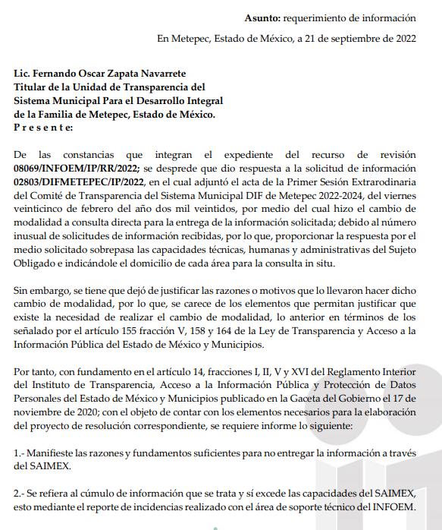

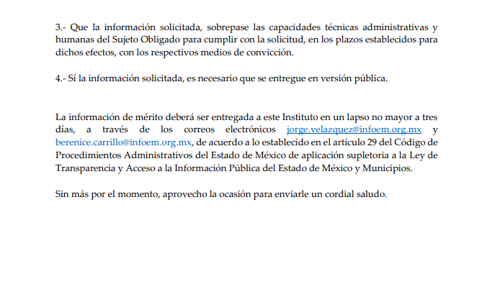
Sin recibir respuesta alguna por parte del Sujeto Obligado, en el plazo otorgado para ello.
Cierre de instrucción. En fecha seis de octubre del año dos mil veintidós, la Comisionada ponente determinó el cierre de instrucción en términos de la fracción VI del artículo 185 de la Ley de Transparencia y Acceso a la Información Pública del Estado de México y Municipios.
En razón de que fue debidamente sustanciado el expediente electrónico y no existe diligencia pendiente de desahogo, se emite la Resolución que conforme a Derecho proceda, de acuerdo con los siguientes:

- C O N S I D E R A N D O
Primero. Competencia. El Instituto de Transparencia, Acceso a la Información Pública y Protección de Datos Personales del Estado de México y Municipios, es competente para conocer y resolver el presente recurso de revisión interpuesto por la parte RECURRENTE, conforme a lo dispuesto en los artículos 6, apartado A de la Constitución Política de los Estados Unidos Mexicanos; 5, párrafos trigésimo, trigésimo primero y trigésimo segundo, fracciones IV y V de la Constitución Política del Estado Libre y Soberano de México; 1, 2, fracción II; 13, 29, 36, fracciones I y II; 176, 178, 179, 181 párrafo tercero y 185 de la Ley Transparencia y Acceso a la Información Pública del Estado de México y Municipios; 9, fracciones I y XXIV y 11 del Reglamento Interior del Instituto de Transparencia, Acceso a la Información Pública y Protección de Datos Personales del Estado de México y Municipios.
Segundo. Oportunidad y Procedibilidad del Recurso de Revisión. Previo al estudio del fondo del asunto, se procede a analizar los requisitos de oportunidad y procedibilidad que debe reunir el recurso de revisión interpuesto, previstos en los artículos 178 y 180 de la Ley de Transparencia y Acceso a la Información Pública del Estado de México y Municipios.
El recurso de revisión fue interpuesto dentro del plazo de quince días hábiles, previsto en el artículo 178 de la Ley de Transparencia y Acceso a la Información Pública del Estado de México y Municipios, ya que el SUJETO OBLIGADO proporcionó su respuesta a la solicitud de información el veintisiete de abril del dos mil veintidós, y la parte RECURRENTE presentó su recurso de revisión el dieciocho de mayo del mismo año, esto es al décimo quinta día hábil siguientes de aquel en que tuvo conocimiento de la respuesta, evidenciándose que la interposición del recurso se encuentra dentro de los márgenes temporales previstos en el citado precepto legal.
Por cuanto hace a la procedibilidad del recurso de revisión, es de suma importancia señalar que la parte RECURRENTE, no señaló nombre o seudónimo con el cual desee ser identificado, como se advierte en el detalle de seguimiento del SAIMEX, no obstante lo anterior, no proporcionar el nombre no es motivo para archivar la solicitud de acceso a la información pública como concluida, conforme a lo previsto en el artículo 155, penúltimo párrafo de la Ley de Transparencia y Acceso a la Información Pública del Estado de México y Municipios que establece lo siguiente:
"Las solicitudes anónimas, con nombre incompleto o seudónimo serán procedentes para su trámite por parte del sujeto obligado ante quien se presente. No podrá requerirse información adicional con motivo del nombre proporcionado por el solicitante."(Sic)
Al mismo tiempo, tras la revisión del formato de interposición del recurso, se concluye en la acreditación plena de todos y cada uno de los elementos formales exigidos por el artículo 180 de la Ley de Transparencia y Acceso a la Información Pública del Estado de México y Municipios, toda vez que fue ingresado a través del SAIMEX.
Asimismo, resulta procedente la interposición del recurso de revisión al rubro anotado, toda vez que se actualiza las hipótesis previstas en el artículo 179, fracciones I y VIII de la ley de la materia, que a la letra dice:
“Artículo 179. El recurso de revisión es un medio de protección que la Ley otorga a los particulares, para hacer valer su derecho de acceso a la información pública, y procederá en contra de las siguientes causas:

- La negativa a la información solicitada;
…
VIII. La notificación, entrega o puesta a disposición de información en una modalidad o formato distinto al solicitado;” (Sic)
Tercero. Materia de la revisión. De la revisión a las constancias y documentos que obran en el expediente electrónico se advierte, que el tema sobre el que este Organismo Garante de Transparencia y Acceso a la Información se pronunciará será: verificar si la respuesta otorgada por el SUJETO OBLIGADO es adecuada y suficiente para satisfacer el derecho de acceso a la información pública de la parte RECURRENTE, o en su defecto, en caso de ser procedente, ordenar la entrega de información oportuna.
Cuarto. Estudio del asunto. En primer término, se estima pertinente mencionar que el derecho de acceso a la información está consagrado en instrumentos internacionales de los cuales el Estado Mexicano se ha adherido, sin oponer reserva alguna sobre lo que nos interesa, adoptando dichas disposiciones al Derecho Interno, específicamente a nivel Constitucional, tal y como lo prevén los arábigos 1 párrafos primero, segundo y tercero y 6 apartado A fracciones I, II, III, IV, V, VI y VII que a la letra señalan:
Artículo 1o. En los Estados Unidos Mexicanos todas las personas gozarán de los derechos humanos reconocidos en esta Constitución y en los tratados internacionales de los que el Estado Mexicano sea parte, así como de las garantías para su protección, cuyo ejercicio no podrá restringirse ni suspenderse, salvo en los casos y bajo las condiciones que esta Constitución establece.
Las normas relativas a los derechos humanos se interpretarán de conformidad con esta Constitución y con los tratados internacionales de la materia favoreciendo en todo tiempo a las personas la protección más amplia.
Todas las autoridades, en el ámbito de sus competencias, tienen la obligación de promover, respetar, proteger y garantizar los derechos humanos de conformidad con los principios de universalidad, interdependencia, indivisibilidad y progresividad. En consecuencia, el Estado deberá prevenir, investigar, sancionar y reparar las violaciones a los derechos humanos, en los términos que establezca la ley
[…]
“Artículo 6o.
[...]
A. Para el ejercicio del derecho de acceso a la información, la Federación y las entidades federativas, en el ámbito de sus respectivas competencias, se regirán por los siguientes principios y bases:

I. Toda la información en posesión de cualquier autoridad, entidad, órgano y organismo de los Poderes Ejecutivo, Legislativo y Judicial, órganos autónomos, partidos políticos, fideicomisos y fondos públicos, así como de cualquier persona física, moral o sindicato que reciba y ejerza recursos públicos o realice actos de autoridad en el ámbito federal, estatal y municipal, es pública y sólo podrá ser reservada temporalmente por razones de interés público y seguridad nacional, en los términos que fijen las leyes. En la interpretación de este derecho deberá prevalecer el principio de máxima publicidad. Los sujetos obligados deberán documentar todo acto que derive del ejercicio de sus facultades, competencias o funciones, la ley determinará los supuestos específicos bajo los cuales procederá la declaración de inexistencia de la información.

II. La información que se refiere a la vida privada y los datos personales será protegida en los términos y con las excepciones que fijen las leyes.

III. Toda persona, sin necesidad de acreditar interés alguno o justificar su utilización, tendrá acceso gratuito a la información pública, a sus datos personales o a la rectificación de éstos.

IV. Se establecerán mecanismos de acceso a la información y procedimientos de revisión expeditos que se sustanciarán ante los organismos autónomos especializados e imparciales que establece esta Constitución.

V. Los sujetos obligados deberán preservar sus documentos en archivos administrativos actualizados y publicarán, a través de los medios electrónicos disponibles, la información completa y actualizada sobre el ejercicio de los recursos públicos y los indicadores que permitan rendir cuenta del cumplimiento de sus objetivos y de los resultados obtenidos.

VI. Las leyes determinarán la manera en que los sujetos obligados deberán hacer pública la información relativa a los recursos públicos que entreguen a personas físicas o morales.

VII. La inobservancia a las disposiciones en materia de acceso a la información pública será sancionada en los términos que dispongan las leyes. [...]

Así, de la interpretación sistémica de los numerales inmersos en los instrumentos legales Internacionales y Nacional, el derecho de acceso a la información es un derecho del cual goza toda persona sin discriminación alguna, el cual se ejerce ante los Poderes del Estado, entidades, dependencias o cualquiera persona física o moral que reciba y ejerza recursos públicos, siendo pública toda la información que posean con las excepciones enmarcadas, para lo cual queda demostrado que el presente sujeto obligado debe cumplir con dichos dispositivos legales.
En primer lugar, es conveniente analizar si la respuesta del SUJETO OBLIGADO cumple con los requisitos y procedimientos del derecho de acceso a la información pública, en atención a que en la Ley de Transparencia y Acceso a la Información Pública del Estado de México y Municipios en su artículo 4, dice que toda la información generada, obtenida, adquirida, transformada, administrada o en posesión de los Sujetos Obligados es pública y accesible de manera permanente a cualquier persona, privilegiando el principio de máxima publicidad, como así lo establece dicha determinación, que a continuación se trascribe para un mejor entendimiento:
“Artículo 4. El derecho humano de acceso a la información pública es la prerrogativa de las personas para buscar, difundir, investigar, recabar, recibir y solicitar información pública, sin necesidad de acreditar personalidad ni interés jurídico.
Toda la información generada, obtenida, adquirida, transformada, administrada o en posesión de los sujetos obligados es pública y accesible de manera permanente a cualquier persona, en los términos y condiciones que se establezcan en los tratados internacionales de los que el Estado mexicano sea parte, en la Ley General, la presente Ley y demás disposiciones de la materia, privilegiando el principio de máxima publicidad de la información. Solo podrá ser clasificada excepcionalmente Ley de Transparencia y Acceso a la Información Pública del Estado de México y Municipios 29 como reservada temporalmente por razones de interés público, en los términos de las causas legítimas y estrictamente necesarias previstas por esta Ley.

Los sujetos obligados deben poner en práctica, políticas y programas de acceso a la información que se apeguen a criterios de publicidad, veracidad, oportunidad, precisión y suficiencia en beneficio de los solicitantes.”(Sic)

De lo anterior, se desprende que los Sujetos Obligados tienen el deber de atender las solicitudes de acceso a la información pública que se les hagan de su conocimiento y proporcionar la información pública que obre en su poder conforme el estado que se encuentra y no hacer un procesamiento de la misma, ni presentarla conforme al interés del solicitante; como así lo establece el artículo 12 de la Ley de Transparencia y Acceso a la Información Pública del Estado de México y Municipios, el cual a la letra dice:
“Artículo12.- Quienes generen, recopilen, administren, manejen, procesen, archiven o conserven información pública serán responsables de la misma en los términos de las disposiciones jurídicas aplicables.

Los sujetos obligados sólo proporcionarán la información pública que se les requiera y que obre en sus archivos y en el estado en que ésta se encuentre. La obligación de proporcionar información no comprende el procesamiento de la misma, ni el presentarla conforme al interés del solicitante; no estarán obligados a generarla, resumirla, efectuar cálculos o practicar investigaciones.” (Sic)

En esa tesitura, el artículo 24 en su último párrafo de la Ley de la Materia, dispone que los Sujetos Obligados sólo proporcionarán la información pública que generen, administren o posean en el ejercicio de sus atribuciones; por consiguiente, la información pública se encuentra a disposición de cualquier persona, lo que implica que es deber de los Sujetos Obligados, garantizar el Derecho de Acceso a la Información Pública, lo que no sucedió en el presente caso.

Siempre y cuando no se trate de información reservada o clasificada, que difundirla pondría en riesgo la seguridad jurídica y física del titular de la información, debiendo tener audacia los Sujetos Obligados para cuidar esta información a través del acuerdo clasificatorio del comité de transparencia y la versión pública que emita el servidor público habilitado de cada Sujeto Obligado; como así se establece en la Ley de Transparencia y Acceso a la Información Pública del Estado de México y Municipios.

Por otra parte, conviene mencionar que la Ley de Transparencia vigente en el Estado de México refiere:

“Artículo 18. Los sujetos obligados deberán documentar todo acto que derive del ejercicio de sus facultades, competencias o funciones, considerando desde su origen la eventual publicidad y reutilización de la información que generen.

Artículo 19. Se presume que la información debe existir si se refiere a las facultades, competencias y funciones que los ordenamientos jurídicos aplicables otorgan a los sujetos obligados.

En los casos en que ciertas facultades, competencias o funciones no se hayan ejercido, se debe motivar la respuesta en función de las causas que motiven tal circunstancia.

Si el sujeto obligado, en el ejercicio de sus atribuciones, debía generar, poseer o administrar la información, pero ésta no se encuentra, el Comité de transparencia deberá emitir un acuerdo de inexistencia, debidamente fundado y motivado, en el que detalle las razones del por qué no obra en sus archivos.”

De los dispositivos legales en comento, se aprecia que todo acto de autoridad en el ejercicio de sus funciones y atribuciones debe estar documentado, por lo que para dar atención a una solicitud de información el Sujeto Obligado debe entregar el soporte documental en donde conste la información requerida, debiendo contemplar que no se trate de información reservada o confidencial, por lo que debe cuidar dicha información a través del acuerdo clasificatorio del comité de transparencia y la versión pública que emita cada Sujeto Obligado; como así se establece en la Ley de Transparencia y Acceso a la Información Pública del Estado de México y Municipios.

En conclusión, el derecho de acceso a la información pública, consiste en que la información solicitada conste en un documento en cualquiera de sus formas, a saber: expedientes, reportes, estudios, actas, resoluciones, oficios, correspondencia, acuerdos, directivas, directrices, circulares, contratos, convenios, instructivos, notas, memorandos, estadísticas o bien, cualquier otro registro que documente el ejercicio de las facultades, funciones y competencias de los Sujetos Obligados; los que, podrán estar en cualquier medio, sea escrito, impreso, sonoro, visual, electrónico, informático u holográfico de conformidad con el artículo 3, fracción XI de la Ley de la materia, el cual señala lo siguiente:

“Artículo 3. Para los efectos de la presente Ley se entenderá por:
…
XI. Documento: Los expedientes, reportes, estudios, actas, resoluciones, oficios, correspondencia, acuerdos, directivas, directrices, circulares, contratos, convenios, instructivos, notas, memorandos, estadísticas o bien, cualquier otro registro que documente el ejercicio de las facultades, funciones y competencias de los sujetos obligados, sus servidores públicos e integrantes, sin importar su fuente o fecha de elaboración. Los documentos podrán estar en cualquier medio, sea escrito, impreso, sonoro, visual, electrónico, informático u holográfico…” (Sic)

Siendo aplicable, el Criterio de interpretación en el orden administrativo número 0002-11, emitido por Acuerdo del Pleno del Instituto de Transparencia y Acceso a la Información Pública del Estado de México y Municipios; publicado en el Periódico Oficial del Gobierno del Estado Libre y Soberano de México “Gaceta del Gobierno”, el diecinueve de octubre de dos mil once, cuyo rubro y texto refieren lo siguiente:

“CRITERIO 0002-11
INFORMACIÓN PÚBLICA, CONCEPTO DE, EN MATERIA DE TRANSPARENCIA. INTERPRETACIÓN SISTEMÁTICA DE LOS ARTÍCULOS 2°, FRACCIÓN V, XV, Y XVI, 3°, 4°, 11 Y 41. De conformidad con los artículos antes referidos, el derecho de acceso a la información pública, se define en cuanto a su alcance y resultado material, el acceso a los archivos, registros y documentos públicos, administrados, generados o en posesión de los órganos u organismos públicos, en virtud del ejercicio de sus funciones de derecho público, sin importar su fuente, soporte o fecha de elaboración.
En consecuencia el acceso a la información se refiere a que se cumplan cualquiera de los siguientes tres supuestos:
1) Que se trate de información registrada en cualquier soporte documental, que en ejercicio de las atribuciones conferidas, sea generada por los Sujetos Obligados;
2) Que se trate de información registrada en cualquier soporte documental, que en ejercicio de las atribuciones conferidas, sea administrada por los Sujetos Obligados, y
3) Que se trate de información registrada en cualquier soporte documental, que en ejercicio de las atribuciones conferidas, se encuentre en posesión de los Sujetos Obligados.”
De ahí que el SUJETO OBLIGADO cuenta con el deber de satisfacer las solicitudes de acceso a la información que le sean formuladas y entregar la información pública que obre en sus archivos pudiendo ser de manera electrónica; más aún si la misma se trata de información relativa a obligaciones de transparencia, la cual se relaciona con aquella que se genere de acuerdo con sus facultades, atribuciones y obligaciones señaladas por la Ley en la materia, así como de interés público, es decir, aquella que resulta relevante o beneficiosa para la sociedad y no simplemente de interés individual, y cuya divulgación resulta útil para que el público comprenda las actividades que llevan a cabo los Sujetos Obligados, como pudiera tratarse de aquella relacionada con las obligaciones de trasparencia señaladas en los artículos 92 y 100 de la Ley de la Materia.
En este sentido, cabe reiterar que el particular solicitó al Sujeto Obligado, lo siguiente:
Expuesto lo anterior, se procede al análisis de los agravios hechos valer por la parte RECURRENTE, concernientes a la respuesta que proporcionó el SUJETO OBLIGADO la cual consistió sustancialmente en el cambio de modalidad para la entrega de la información, al tenor de lo siguiente:
“solicito el documento en pdf de la autorización por escrito que dan los tutores de las niñas y niños que salen en las fotografias del facebook de la presidenta” (Sic)
Siendo necesario mencionar que en ejercicio de la facultad conferida en el artículo 159 primer párrafo de la Ley de Transparencia y Acceso a la Información Pública del Estado de México, el Sujeto Obligado, a través de la Titular de la Unidad de Transparencia, requirió a la persona solicitante al quinto día hábil posterior a la presentación de la solicitud, a efecto de que, dentro de los diez días hábiles siguientes, realizara la aclaración total de la información a obtener, desahogando la persona solicitante el requerimiento en los mismos términos de las solicitudes iniciales, como fue detallado en los antecedentes de la presente resolución.
Al respecto, se señala que efectivamente, la Ley de la Materia confiere a los Sujetos Obligados la potestad de que, por una sola vez, requieran a los solicitantes para que proporcionen datos adicionales que les permitan localizar la información a la que desean acceder, dentro de los cinco días posteriores a la recepción de la solicitud.
Asimismo, para aplicar dicha facultad, debe actualizarse el supuesto jurídico que consiste en que los términos de la solicitud sean vagos, que los datos proporcionados sean insuficientes o incompletos, impidiendo a los Sujetos Obligados tener certeza de que información deben ubicar y entregar.
En tal sentido, a consideración de este Organismo Garante el Sujeto Obligado hizo un uso excesivo del requerimiento de aclaración, pues si bien el requerimiento se encuentra dentro del plazo legal establecido, no pasa inadvertido que los términos de la solicitud son claros y permiten identificar plenamente la información que es del interés de la persona solicitante, por lo que la aclaración pretendida no era necesaria.
Una vez desahogado el requerimiento de información adicional por parte de la persona solicitante, el Sujeto Obligado, a través de la Unidad de Transparencia, notificó, en respuesta, a la persona solicitante el Acta de la Primer Sesión Extraordinaria del Comité de Transparencia, en la cual, mediante el ACUERDO SMDIF/CT/004/2022, el Comité de Trasparencia aprobó, por unanimidad de votos de los integrantes, el cambio de modalidad en la entrega de la información a consulta directa, de los soportes documentales que se otorgarán para dar respuesta a las solicitudes de información, con fundamento en los artículos 12 primer párrafo, 21, 22, 158, primer párrafo, 165, primer párrafo y 166 de la Ley de Transparencia y Acceso a la Información Pública del Estado de México y Municipios, derivado de que en el primer bimestre de la presente anualidad, el Sistema Municipal DIF Metepec ha recibido un número inusual de solicitudes de información, motivo por el cual, diversas áreas de adscripción se pronunciaron en el sentido de que la atención a cada una de las solicitudes que se les turnan requieren de realizar la búsqueda exhaustiva y razonable de lo solicitado, así como realizar una serie de procedimientos como análisis, estudio y procesamiento de la información, y la verificación de la misma para evaluar si se encuentra en los supuestos de clasificación de reserva o confidencial, y que esas circunstancias exceden las capacidades humanas de las unidades administrativas adscritas al Sujeto Obligado, mencionando que los servidores públicos encargados de la atención a las solicitudes también cuentan con diversas funciones y atribuciones señaladas en el Reglamento Interior, por lo que no se cuenta con una estructura humana y material para dar atención exclusivamente a dichas solicitudes.
Bajo tales argumentos, al no estar conforme, el particular presentó el recurso de revisión que nos ocupa, mediante el cual señaló como motivos de inconformidad, en lo conducente, que la respuesta emitida por el Sujeto Obligado era deficiente al incumplir con las diversas disposiciones señaladas por la Ley de Transparencia y Acceso a la Información Pública y demás normatividad aplicable, inconformándose principalmente por el cambio de modalidad pretendido, al señalar que se autoriza el cambio de modalidad de diversas solicitudes sin analizar, por cada una, los motivos o supuestos por los cuales se realiza dicho cambio, pues no se específica para qué solicitudes aplica dicho cambio, aunado al hecho de que la fecha del acta es previa a la fecha en la que se realizaron las solicitudes de información, solicitando al pleno de este Organismo ordene la entrega de la información en los términos requeridos.
Una vez admitido el presente recurso de revisión, en términos del artículo 185 fracción II de la Ley de Transparencia y Acceso a la Información Pública del Estado de México y Municipios, se integró el expediente y se puso a disposición de las partes para que, en un plazo máximo de siete días hábiles, manifestaran lo que a su derecho resultara conveniente, siendo ambas partes omisas en ejercer dicha prerrogativa, como se señaló en los antecedentes de la presente resolución.
Posteriormente este Organismo Garante, le requirió al Sujeto Obligado mediante correo electrónico precisara la cantidad de información o motivos por los cuales no era posible cargar la información a SAIMEX y de ser el caso hacer entrega de esta, sin contar con respuesta alguna por parte del Titular de la Unidad de Transparencia del Sistema Municipal Para el Desarrollo Integral de la Familia de Metepec.
En este sentido, derivado del análisis realizado en las constancias que integran el expediente, este Organismo Garante determina procedente analizar si con la respuesta emitida por el del Sujeto Obligado a la solicitud en estudio, se transgredió el derecho humano de acceso a la información pública de la parte Recurrente, es decir que la Litis consistirá en determinar si la modalidad de entrega presentada por el Sujeto Obligado transgrede el derecho del particular.
Ahora bien, de la solicitud de información se desprende que la persona solicitante requirió como modalidad de entrega de la información el SAIMEX, sistema que tiene como propósito facilitar en la entidad el ejercicio del derecho humano de acceso a la información pública, de forma sencilla y gratuita.
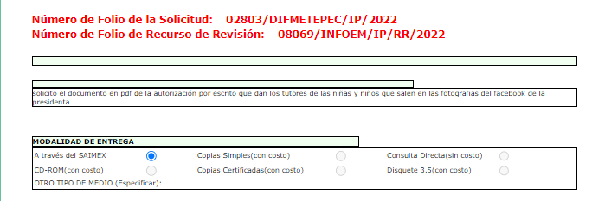
Una vez acotado lo anterior, tomando en consideración que la solicitud del particular versa sobre las autorizaciones por escrito de los padres o tutores, con las que deben contar quienes divulguen imágenes de menores de edad en redes sociales, este Pleno considera pertinente traer a colación la normatividad siguiente:

Respecto al consentimiento el artículo 20 de la Ley de Protección de Datos Personales en Posesión de Sujetos Obligados del Estado de México y Municipios señala lo siguiente:

Artículo 20. El consentimiento podrá manifestarse de forma expresa o tácita. El consentimiento será tácito cuando habiéndose puesto a disposición de la o el titular el aviso de privacidad, éste no manifieste su voluntad en sentido contrario. Por regla general será válido el consentimiento tácito, salvo que la Ley o las disposiciones legales aplicables exijan que la voluntad del titular se manifieste expresamente.

En este sentido si bien por regla general será válido el consentimiento tácito, también lo es que la Ley establece algunas excepciones en los que se exige que la voluntad del titular se manifieste expresamente, tal como se advierte a continuación:

Título Primero
De las Disposiciones Generales
CAPÍTULO PRIMERO
DEL OBJETO Y ÁMBITO DE APLICACIÓN DE LA LEY

Glosario Artículo 4. Para los efectos de esta Ley se entenderá por:
I a IV…
V. Aviso de Privacidad: al documento físico, electrónico o en cualquier formato generado por el responsable que es puesto a disposición del Titular con el objeto de informarle los propósitos del tratamiento al que serán sometidos sus datos personales.
VI a XL…
XLI. Responsable: a los sujetos obligados a que se refiere la presente Ley que deciden sobre el tratamiento de los datos personales.
XLII. al LII…

Título Segundo
De los Principios y Disposiciones
Aplicables al Tratamiento de la Información

CAPÍTULO SEGUNDO
DEL AVISO DE PRIVACIDAD

Comunicación del Aviso de Privacidad

Artículo 29. Los responsables pondrán a disposición de la o el titular en formatos impresos, digitales, visuales, sonoros o de cualquier otra tecnología, el aviso de privacidad, en las modalidades simplificado e integral.

Del Aviso de Privacidad Integral
Artículo 30. Cuando los datos hayan sido obtenidos personalmente de la o el titular, el aviso de privacidad integral deberá ser facilitado en el momento en el que se recabe el dato de forma clara y fehaciente, a través de los formatos por los que se recaban, salvo que se hubiere facilitado el aviso con anterioridad, supuesto en el que podrá instrumentarse una señal de aviso para cumplir con el principio de responsabilidad.

Cuando los datos se obtengan de manera indirecta, el responsable adoptará los mecanismos necesarios para que la o el titular acceda al aviso de privacidad integral, salvo que exista constancia de que la o el titular ya fue informado del contenido del aviso de privacidad.

Contenido del Aviso de Privacidad Integral

Artículo 31. El aviso de privacidad integral contendrá la información siguiente:

I. La denominación del responsable.
II. El nombre y cargo del administrador, así como el área o unidad administrativa a la que se encuentra adscrito.
III. El nombre del sistema de datos personales o base de datos al que serán incorporados los datos personales.
IV. Los datos personales que serán sometidos a tratamiento, identificando los que son sensibles.
V. El carácter obligatorio o facultativo de la entrega de los datos personales.
VI. Las consecuencias de la negativa a suministrarlos.
VII. Las finalidades del tratamiento para las cuales se obtienen los datos personales, distinguiendo aquéllas que requieran el consentimiento de la o el titular.
VIII. Cuando se realicen transferencias de datos personales se informará:
a) Destinatario de los datos.
b) Finalidad de la transferencia.
c) El fundamento que autoriza la transferencia.
d) Los datos personales a transferir.
e) Las implicaciones de otorgar, el consentimiento expreso.
Cuando se realicen transferencias de datos personales que requieran consentimiento, se acreditará el otorgamiento.
IX. Los mecanismos y medios estarán disponibles para el uso previo al tratamiento de los datos personales, para que la o el titular, pueda manifestar su negativa para la finalidad y transferencia que requieran el consentimiento de la o el titular.
X. Los mecanismos, medios y procedimientos disponibles para ejercer los derechos ARCO, indicando la dirección electrónica del sistema para presentar sus solicitudes.
XI. La indicación por la cual la o el titular podrá revocar el consentimiento para el tratamiento de sus datos, detallando el procedimiento a seguir para tal efecto.
XII. Cuando aplique, las opciones y medios que el responsable ofrezca a las o los titulares para limitar el uso o divulgación, o la portabilidad de datos.
XIII. Los medios a través de los cuales el responsable comunicará a los titulares los cambios al aviso de privacidad.
XIV. El cargo y domicilio del encargado, indicando su nombre o el medio por el cual se pueda conocer su identidad.
XV. El domicilio del responsable, y en su caso, cargo y domicilio del encargado, indicando su nombre o el medio por el cual se pueda conocer su identidad.
XVI. El fundamento legal que faculta al responsable para llevar a cabo el tratamiento.
XVII. El procedimiento para que se ejerza el derecho a la portabilidad.
XVIII. El domicilio de la Unidad de Transparencia.
XIX. Datos de contacto del Instituto, incluidos domicilio, dirección del portal informativo, correo electrónico y teléfono del Centro de Atención Telefónica, para que la o el titular pueda recibir asesoría o presentar denuncias por violaciones a las disposiciones de la Ley.

Del Aviso de Privacidad Simplificado
Artículo 32. Cuando los datos sean obtenidos directamente de la o el titular, por cualquier medio electrónico, óptico, sonoro, visual o a través de cualquier otra tecnología, el aviso de privacidad será puesto a disposición en lugar visible, previendo los medios o mecanismos para que la o el titular conozca el texto completo del aviso.

La puesta a disposición del aviso de privacidad, no exime al responsable de su obligación de proveer los mecanismos para que la o el titular pueda conocer el contenido del aviso de privacidad integral.

Contenido del Aviso de Privacidad Simplificado

Artículo 33. El aviso de privacidad simplificado deberá contener, al menos, la información a que se refieren las fracciones I, VII, VIII y IX del artículo relativo al contenido del aviso de privacidad integral.

De la normatividad antes transcrita se desprende que los responsables; es decir, los Sujetos Obligados que deciden sobre el tratamiento de los datos personales, son aquellos que generan el aviso de privacidad y ponen a disposición de la o el titular en formatos impresos, digitales, visuales, sonoros o de cualquier otra tecnología, el mismo, con las especificaciones antes citadas. De igual forma, dicho cuerpo normativo, establece como responsabilidad administrativa de los Sujetos Obligados el no contar con el aviso de privacidad u omitir los elementos regulados en los artículos citados; por lo que se dilucida que cada Sujeto Obligado debe contar con los avisos de privacidad respectivos.

Ahora bien, por cuanto hace a los consentimientos solicitados, se debe traer al estudio el artículo 20 de la Ley de Protección de Datos Personales en Posesión de Sujetos Obligados del Estado de México, el cual estipula lo siguiente:

Tipos de consentimiento
Artículo 20. El consentimiento podrá manifestarse de forma expresa o tácita.

El consentimiento será tácito cuando habiéndose puesto a disposición de la o el titular el aviso de privacidad, éste no manifieste su voluntad en sentido contrario. Por regla general será válido el consentimiento tácito, salvo que la Ley o las disposiciones legales aplicables exijan que la voluntad del titular se manifieste expresamente.

El consentimiento será expreso cuando la voluntad de la o el titular se manifieste verbalmente, por escrito, por medios electrónicos, ópticos, signos inequívocos o por cualquier otra tecnología, de acuerdo con la naturaleza del tratamiento, cuando así lo requiera una ley o los datos sean tratados para finalidades distintas.

Cuando el tratamiento sea de datos personales sensibles, el consentimiento será expreso y por escrito.

El responsable obtendrá el consentimiento expreso y por escrito de la o el titular para su tratamiento, a través de su firma autógrafa, firma electrónica, o cualquier mecanismo de autenticación que al efecto se establezca, salvo en los casos previstos en esta Ley.
(Énfasis añadido)

En este sentido, se advierte que las formas en que se puede obtener el consentimiento para el tratamiento de los datos personales, es de manera expresa o tácita.

El consentimiento tácito se configura en el momento que entregado el aviso de privacidad, el o los particulares, no hagan manifestación en contra del contenido del mismo.

Sin embargo este Organismo Garante considera que las imágenes de una persona, como es el caso, de los menores de edad, son considerados datos sensibles, de conformidad con lo establecido en los artículos 7, 8 y 27 de la Ley de Protección de Datos Personales en Posesión de Sujetos Obligados del Estado de México, en consecuencia, el Sujeto Obligado deberá atenderse considerando lo siguiente:

Datos personales sensibles
Artículo 7. Por regla general no podrán tratarse datos personales sensibles, salvo que se cuente con el consentimiento expreso, inequívoco y explícito o en su defecto, se trate de los casos establecidos en el artículo 21 de la presente Ley.

Los datos personales sensibles y de naturaleza análoga en términos de las disposiciones legales aplicables estarán especialmente protegidos con medidas de seguridad de alto nivel.

Datos personales de niñas, niños y adolescentes
Artículo 8. En el tratamiento de datos personales de niñas, niños y adolescentes se privilegiará el interés superior de éstos, en términos de la Ley General de los Derechos de Niñas, Niños y Adolescentes, la Ley de Niñas, Niños y Adolescentes del Estado de México y las demás disposiciones legales aplicables, y se adoptarán las medidas idóneas para su protección.

El consentimiento se hará por conducto de la o el titular de la patria potestad o tutela, y el responsable del tratamiento obtendrá su autorización por escrito, así mismo verificará que el consentimiento fue dado o autorizado por la o el titular de la patria potestad o tutela sobre la niña, niño o adolescente.

No se publicarán los datos personales de niñas, niños y adolescentes, a excepción del consentimiento de su representante y no sea contraria al interés superior de la niñez.

Tratándose de obligaciones de transparencia o análogas, se publicará el nombre de la o el representante, acompañado del seudónimo del menor.

El responsable podrá limitar el acceso de la o el representante a los datos personales sensibles de adolescentes, en aquellos casos que se puedan afectar sus derechos humanos siempre y cuando no contravenga el interés superior.

Principio de Responsabilidad

Artículo 27. El responsable cumplirá con los principios de protección de datos establecidos por esta Ley, debiendo adoptar las medidas necesarias para su aplicación. Lo anterior cuando los datos fueren tratados por un encargado o tercero a solicitud del sujeto obligado.

El responsable deberá tomar las medidas necesarias y suficientes para garantizar que el aviso de privacidad dado a conocer a la o el titular, será respetado en todo momento y por terceros que guarde alguna relación jurídica.

El responsable implementará los mecanismos previstos en la presente Ley para acreditar el cumplimiento de los principios, deberes y obligaciones establecidos y rendirá cuentas sobre el tratamiento de datos personales en su posesión a la o el titular y al Instituto, caso en el cual deberá observar la Constitución y los tratados internacionales en los que el Estado mexicano sea parte, en lo que no se contraponga con la normativa mexicana podrá valerse de estándares o mejores prácticas nacionales o internacionales para tales fines.
(Énfasis añadido)

Por consiguiente, en caso de que en las redes sociales referidas por el particular se hayan publicado datos sensibles como lo son por ejemplo las fotografías de menores de edad, el SUJETO OBLIGADO deberá remitir los consentimientos expresos en versión pública.
- RESPECTO AL CAMBIO DE MODALIDAD
No pasa inadvertido que, el SUJETO OBLIGADO no negó la existencia de la información solicitada, por el contrario, mediante sus manifestaciones vertidas en respuesta aceptó expresamente contar con ella, al pretender el cambio de modalidad de entrega de la información a consulta directa, esto fundamentándose en los artículos 3 fracciones IX, XXIII, XXXII, 6, 12, 18, 24 fracción XIV, 59 fracciones I, II, V y VI, 160 y 162 de la Ley de la materia.

En este orden de ideas, se estima importante reiterar, que la parte RECURRENTE, al momento de presentar la solicitud de información que dió origen al recurso de revisión que nos ocupa, eligió como modalidad de entrega vía SAIMEX.

A lo anterior, queda evidenciado que la información se requirió vía SAIMEX; por otra parte, el SUJETO OBLIGADO informó sobre el cambio de modalidad a CONSULTA DIRECTA sin dar a conocer las razones justificadas que derivaron dicho cambio.

Al respecto el artículo 155, fracción V, de la Ley de Transparencia y Acceso a la Información Pública del Estado de México y Municipios, precisa que para presentar una solicitud, el particular podrá señalar la modalidad en la que prefiere se otorgue el acceso a la información, la cual podrá ser verbal, siempre y cuando sea para fines de orientación, mediante consulta directa, mediante la expedición de copias simples o certificadas o la reproducción en cualquier otro medio, incluidos los electrónicos.

Sin embargo, artículo 158 dispone que, de manera excepcional, cuando de manera fundada y motivada lo determine el Sujeto Obligado, en los casos en que la entrega de la información que se encuentre a su disposición, sobrepase las capacidades técnicas, administrativas y humanas del Sujeto Obligado para cumplir con la solicitud, se podrá poner a disposición del solicitante la información en consulta directa.

En ese orden de ideas, el artículo 164 de dicho ordenamiento jurídico, prevé que el acceso se dará en la modalidad de entrega y, en su caso, de envío elegidos por al solicitante. Cuando la información no pueda entregarse o enviarse en la modalidad elegida, el sujeto obligado deberá ofrecer otra u otras modalidades de entrega. En cualquier caso, se deberá fundar y motivar la necesidad de ofrecer otras modalidades.

Para lo cual, conforme al artículo 174 de la Ley de la materia, indica que los costos de reproducción y, en su caso, de envío para la obtención de la información deberán ser cubiertos por el solicitante de manera previa a la entrega por parte del Sujeto Obligado. En tales consideraciones, la entrega deberá hacerse, en la medida de lo posible, en la forma solicitada por el interesado, salvo que exista un impedimento justificado para atenderla, en cuyo caso, deberán exponerse las razones por las cuales no es posible utilizar el medio de reproducción solicitado; en este sentido, la entrega de la información en una modalidad distinta a la elegida por la particular sólo procede, en caso de que se acredite la imposibilidad de atenderla.

Así, cuando se justifique el impedimento, los Sujetos Obligados deberán ofrecer al particular otras modalidades de entrega que permita la información, como consulta directa en las oficinas de la Unidad de Transparencia; lo anterior, es robustecido con el Criterio 08/17, emitido por el Pleno del Instituto Nacional de Transparencia, Acceso a la Información y Protección de Datos Personales, el cual establece lo siguiente:

“Modalidad de entrega. Procedencia de proporcionar la información solicitada en una diversa a la elegida por el solicitante. De una interpretación a los artículos 133 de la Ley General de Transparencia y Acceso a la Información Pública y 136 de la Ley Federal de Transparencia y Acceso a la Información Pública, cuando no sea posible atender la modalidad elegida, la obligación de acceso a la información se tendrá por cumplida cuando el sujeto obligado: a) justifique el impedimento para atender la misma y b) se notifique al particular la disposición de la información en todas las modalidades que permita el documento de que se trate, procurando reducir, en todo momento, los costos de entrega.”

Del citado criterio, se desprende que cuando no sea posible atener la modalidad elegida por los solicitantes, la obligación de acceso a la información se tendrá por cumplida cuando el Sujeto Obligado justifique el impedimento para atender la misma y se notifique al particular la puesta a disposición de la información en todas las modalidades que lo permitan, procurando reducir los costos de entrega.

Por otra parte, no aportó mayores elementos que permitan a este organismo determinar que efectivamente, existen impedimentos para entregar la información requerida, refiriendo lo siguiente:



Aunado a lo anterior, Calero, Natalia (2016), en la “Ley General de Transparencia y Acceso a la Información Pública Comentada” (pág. 401), cuando los sujetos obligados ofrezcan como modalidad de entrega de la información, consulta directa, estos deberán fundar y motivar las razones por las cuales no es posible otorgar el acceso a los documentos de otra forma; además que se deberá explicar de manera detallada lo siguiente:

- Las razones por las cuales la información implicaba un análisis, estudio o procesamiento de datos;

- Por qué motivo el tiempo, que se le otorga al Sujeto Obligado para dar respuesta, en la modalidad elegida a la solicitud de información, no le es suficiente, y

- La cantidad de recursos humanos y materiales con los que cuenta el Sujeto Obligado son insuficientes.

En ese contexto, este Instituto reitera que el SUJETO OBLIGADO no señaló de manera puntual las imposibilidades para dar atención a la solicitud, esto en observancia a las siguientes circunstancias:

- El formato, en que se encontraba la información, es decir, de manera digital o física, y
- El número de hojas o peso aproximado de la información, solicitada, del cual se pudiera conocer cuántos documentos había generado y recibido las áreas, o bien, cuando menos un aproximado, y

Además, tampoco acreditó que lo peticionado implicaba un análisis, procesamiento o estudio de documentos cuya reproducción sobrepasará las capacidades técnicas, administrativas y humanas del SUJETO OBLIGADO, pues como se refirió, no se precisó el número de personas que se encontraban en las áreas, ni el formato, ni número de hojas aproximadas de lo solicitado, o bien, si lo peticionado, se encontraba en uno o varios expedientes; esto es, no proporcionó los elementos necesarios para acreditar el cambio de modalidad, pues no justificó dicho cambio.

Sobre lo anterior, es de señalar que el Órgano Garante Nacional, a través de diversas resoluciones de los Recursos de Inconformidad, entre las cuales se encuentran el RIA 136/20, RIA 140/20, RIA 153/20 RIA 237/20, RIA 257/20, RIA 258/20, entre otros, ha considerado que no resultaba suficiente justificar una imposibilidad técnica y humana para acreditar un cambio de modalidad, sino que era necesario demostrar otros impedimentos, como la cantidad y formato de la documentación, que fuera de imposible reproducción en el medio elegido por los solicitantes, que la información ameritara el cruce de información en los sistemas de datos, entre otros. Además, precisan que no se debe ceñir el cambio de modalidad, directamente a consulta directa, sino que los sujetos obligados, deben de buscar la posibilidad de proporcionarla en las otras formas que establecen en la Ley, ya sean electrónicas o físicas.

Conforme a lo expuesto, este Instituto no tiene certeza que la información solicitada implicará un análisis, procesamiento y estudio, pues se desconoce si la misma obra en un sólo expediente o en varios, o bien, la cantidad de la documentación excede las capacidades de las unidades administrativas en cuestión, para atender la solicitud, dentro del plazo establecido en la normatividad aplicable.

Por lo anterior, se advierte que el SUJETO OBLIGADO, no acreditó la imposibilidad humana, técnica y administrativa, establecida en el artículo 158 de la Ley de Transparencia y Acceso a la Información Pública del Estado de México y Municipios, para validar el cambio de modalidad a consulta directa, por lo que, los agravios resultan FUNDADOS; situación que se robustece, con el hecho de que tampoco vio la posibilidad de poner a disposición la información, en el resto de modalidades establecidas en la Ley de la materia.
Siendo las cosas así, cabe invocar el contenido del Capítulo X de Lineamientos Generales en Materia de Clasificación y Desclasificación de la Información, así como para la Elaboración de Versiones Públicas, respecto a la consulta directa, que señala:
“CAPÍTULO X
DE LA CONSULTA DIRECTA
Sexagésimo séptimo. Para la atención de solicitudes en las que la modalidad de entrega de la información sea la consulta directa y, con el fin de garantizar el acceso a la información que conste en documentos que contengan partes o secciones clasificadas como reservadas o confidenciales en la modalidad antes citada, previamente el Comité de Transparencia del sujeto obligado deberá emitir la resolución en la que funde y motive la clasificación de las partes o secciones que no podrán dejarse a la vista del solicitante.
Sexagésimo octavo. En la resolución del Comité de Transparencia a que se refiere el lineamiento inmediato anterior, se deberán establecer las medidas que el personal encargado de permitir el acceso al solicitante deberá implementar, a fin de que se resguarde la información clasificada, atendiendo a la naturaleza del documento y el formato en el que obra.
Sexagésimo noveno. En caso de que no sea posible otorgar acceso a la información en la modalidad de consulta directa ya sea por la naturaleza, contenido, el formato del documento o características físicas del mismo, el sujeto obligado deberá justificar el impedimento para el acceso a la consulta directa y, de ser posible, ofrecer las demás modalidades en las que es viable el acceso a la información.
Septuagésimo. Para el desahogo de las actuaciones tendientes a permitir la consulta directa, en los casos en que ésta resulte procedente, los sujetos obligados deberán observar lo siguiente:
I. Señalar claramente al particular, en la respuesta a su solicitud, el lugar, día y hora en que se podrá llevar a cabo la consulta de la documentación solicitada. En caso de que, derivado del volumen o de las particularidades de los documentos, el sujeto obligado determine que se requiere más de un día para realizar la consulta, en la respuesta a la solicitud también se deberá indicar esta situación al solicitante y los días, y horarios en que podrá llevarse a cabo.
II. En su caso, la procedencia de los ajustes razonables solicitados y/o la procedencia de acceso en la lengua indígena requerida;
III. Indicar claramente la ubicación del lugar en que el solicitante podrá llevar a cabo la consulta de la información debiendo ser éste, en la medida de lo posible, el domicilio de la Unidad de Transparencia, así como el nombre, cargo y datos de contacto del personal que le permitirá el acceso;
IV. Proporcionar al solicitante las facilidades y asistencia requerida para la consulta de los documentos;
V. Abstenerse de requerir al solicitante que acredite interés alguno;
VI. Adoptar las medidas técnicas, físicas, administrativas y demás que resulten necesarias para garantizar la integridad de la información a consultar, de conformidad con las características específicas del documento solicitado, tales como:
a) Contar con instalaciones y mobiliario adecuado para asegurar tanto la integridad del documento consultado, como para proporcionar al solicitante las mejores condiciones para poder llevar a cabo la consulta directa;
b) Equipo y personal de vigilancia;
c) Plan de acción contra robo o vandalismo;
d) Extintores de fuego de gas inocuo;
e) Registro e identificación del personal autorizado para el tratamiento de los documentos o expedientes a revisar;
f) Registro e identificación de los particulares autorizados para llevar a cabo la consulta directa, y
g) Las demás que, a criterio de los sujetos obligados, resulten necesarias.
VII. Hacer del conocimiento del solicitante, previo al acceso a la información, las reglas a que se sujetará la consulta para garantizar la integridad de los documentos, y
VIII. Para el caso de documentos que contengan partes o secciones clasificadas como reservadas o confidenciales, el sujeto obligado deberá hacer del conocimiento del solicitante, previo al acceso a la información, la resolución debidamente fundada y motivada del Comité de Transparencia, en la que se clasificaron las partes o secciones que no podrán dejarse a la vista del solicitante.
Septuagésimo primero. La consulta física de la información se realizará en presencia del personal que para tal efecto haya sido designado, quien implementará las medidas para asegurar en todo momento la integridad de la documentación, conforme a la resolución que, al efecto, emita el Comité de Transparencia.
El solicitante deberá observar en todo momento las reglas que el sujeto obligado haya hecho de su conocimiento para efectos de la conservación de los documentos.
Septuagésimo segundo. El solicitante deberá realizar la consulta de los documentos requeridos en el lugar, horarios y con la persona destinada para tal efecto.
Si una vez realizada la diligencia, en el tiempo previsto para ello, no fuera posible consultar toda la documentación, el solicitante podrá requerir al sujeto obligado una nueva cita, misma que deberá ser programada indicándole al particular los días y horarios en que podrá llevarse a cabo.
Septuagésimo tercero. Si una vez consultada la versión pública de la documentación, el solicitante requiriera la reproducción de la información o de parte de la misma en otra modalidad, salvo impedimento justificado, los sujetos obligados deberán otorgar acceso a ésta, previo el pago correspondiente, sin necesidad de que se presente una nueva solicitud de información.
La información deberá ser entregada sin costo, cuando implique la entrega de no más de veinte hojas simples.”

En consecuencia, se reitera el SUJETO OBLIGADO no justificó el impedimento para remitir la información solicitada vía SAIMEX.
Asimismo, y no menos importante, debe mencionarse que no escapa de la óptica de este Organismo Garante que el Sujeto Obligado, pretendió justificar el referido cambio de modalidad mediante un documento que se expidió con fecha anterior a la presentación de la solicitud de información, presumiendo que la Unidad de Transparencia no agotó el procedimiento para la atención de las solicitudes previsto en la Ley de Transparencia y Acceso a la Información Pública del Estado de México.
Ahora bien, como se advierte de la lectura a la solicitud de información, el particular solicitó la autorización por escrito que otorgan los tutores de las niñas y niños que aparecen en las fotografías de la red social de Facebook de la presidenta del Sistema DIF Municipal de Metepec, en formato “.pdf”.
En este sentido, es importante referir, que la respuesta proporcionada al RECURRENTE fue realizada únicamente por el Titular de la Unidad de Información del SUJETO OBLIGADO, y no así por las demás unidades administrativas que pudiesen contar con la información solicitada.
Al respecto, el Reglamento Interno del Sistema Municipal para el Desarrollo Integral de la Familia de Metepec 2022, en su índice contiene la información de sus Unidades y Coordinaciones, como se observa a continuación:

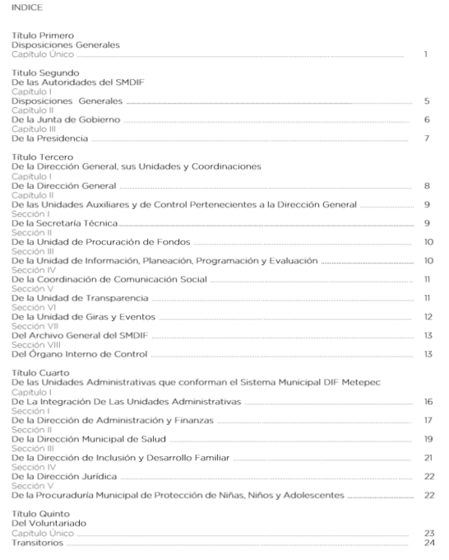
En este instrumento normativo, se muestran las áreas administrativas que, de manera enunciativa, más no limitativa, pudieran poseer la información solicitada, para robustecer lo anterior, se muestra lo contenido en el referido reglamento:
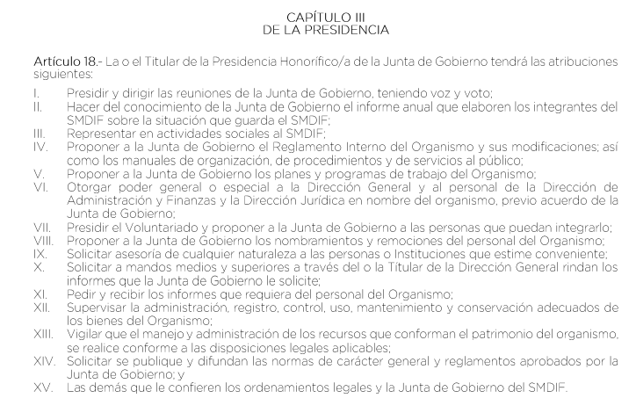

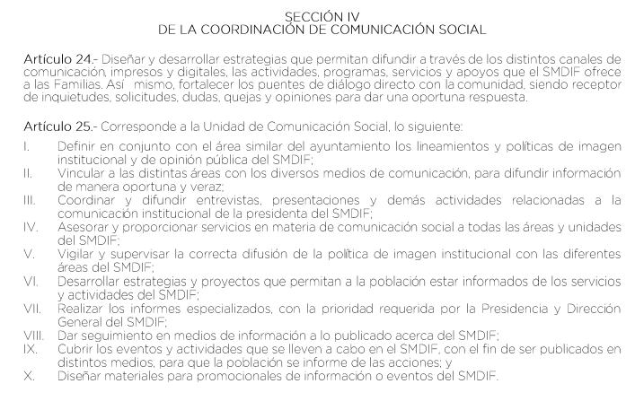

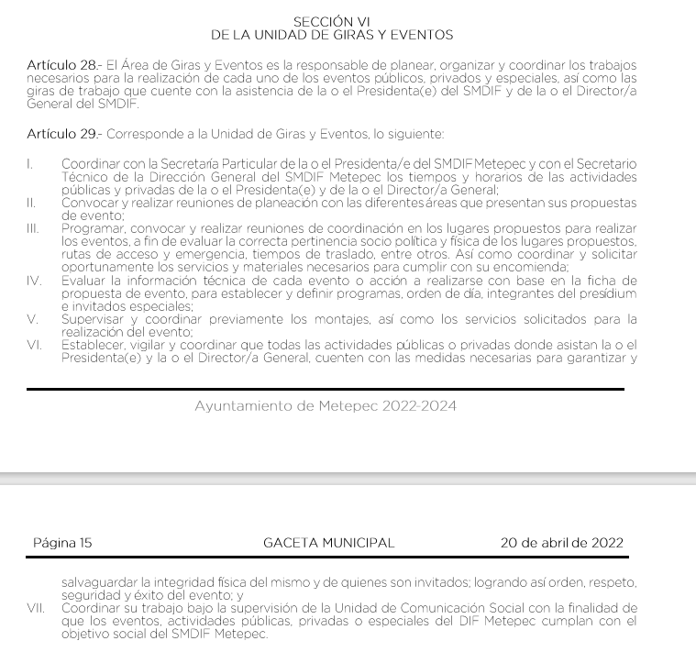

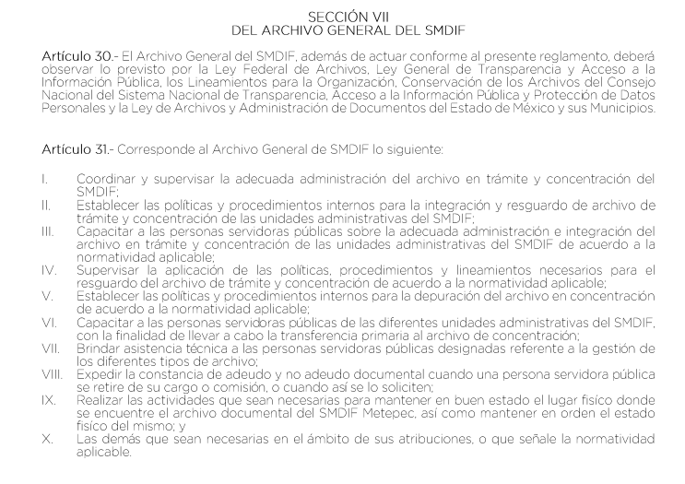

Por lo antes expuesto, se puede determinar que durante la respuesta, el SUJETO OBLIGADO no siguió a cabalidad el procedimiento de acceso a la información previsto en el artículo 162 de la Ley de Transparencia y Acceso a la Información Pública del Estado de México y Municipios, esto dado que omitió turnar a todas las Áreas competentes que pudiesen contar con la información o deban tenerla de acuerdo a sus facultades, competencias y funciones, con el objeto de que realizaran una búsqueda exhaustiva y razonable de la información solicitada; y para ello en necesario tomar en consideración las siguientes disposiciones de la Ley de la materia:

“Artículo 50. Los sujetos obligados contarán con un área responsable para la atención de las solicitudes de información, a la que se le denominará Unidad de Transparencia.

Artículo 51. Los sujetos obligados designaran a un responsable para atender la Unidad de Transparencia, quien fungirá como enlace entre éstos y los solicitantes. Dicha Unidad será la encargada de tramitar internamente la solicitud de información y tendrá la responsabilidad de verificar en cada caso que la misma no sea confidencial o reservada. Dicha Unidad contará con las facultades internas necesarias para gestionar la atención a las solicitudes de información en los términos de la Ley General y la presente Ley.

Artículo 53. Las Unidades de Transparencia tendrán las siguientes funciones:
I. Recabar, difundir y actualizar la información relativa a las obligaciones de transparencia comunes y específicas a la que se refiere la Ley General, esta Ley, la que determine el Instituto y las demás disposiciones de la materia, así como propiciar que las áreas la actualicen periódicamente conforme a la normatividad aplicable;
II. Recibir, tramitar y dar respuesta a las solicitudes de acceso a la información;
III. Auxiliar a los particulares en la elaboración de solicitudes de acceso a la información y, en su caso, orientarlos sobre los sujetos obligados competentes conforme a la normatividad aplicable;
IV. Realizar, con efectividad, los trámites internos necesarios para la atención de las solicitudes de acceso a la información;
V. Entregar, en su caso, a los particulares la información solicitada;
VI. Efectuar las notificaciones a los solicitantes;
VII. Proponer al Comité de Transparencia, los procedimientos internos que aseguren la mayor eficiencia en la gestión de las solicitudes de acceso a la información, conforme a la normatividad aplicable;
VIII. Proponer a quien preside el Comité de Transparencia, personal habilitado que sea necesario para recibir y dar trámite a las solicitudes de acceso a la información;
IX. Llevar un registro de las solicitudes de acceso a la información, sus respuestas, resultados, costos de reproducción y envío, resolución a los recursos de revisión que se hayan emitido en contra de sus respuestas y del cumplimiento de las mismas;
X. Presentar ante el Comité, el proyecto de clasificación de información;
XI. Promover e implementar políticas de transparencia proactiva procurando su accesibilidad;
XII. Fomentar la transparencia y accesibilidad al interior del sujeto obligado;
XIII. Hacer del conocimiento de la instancia competente la probable responsabilidad por el incumplimiento de las obligaciones previstas en la presente Ley; y
XIV. Las demás que resulten necesarias para facilitar el acceso a la información y aquellas que se desprenden de la presente Ley y demás disposiciones jurídicas aplicables.
Los sujetos obligados promoverán acuerdos con instituciones públicas especializadas que pudieran auxiliarse a entregar las respuestas a solicitudes de información, en la lengua indígena, braille o cualquier formato accesible correspondiente, en forma más eficiente.
Los sujetos obligados deberán implementar a través de las unidades de transparencia, progresivamente y conforme a sus previsiones, las medidas pertinentes para asegurar que el entorno físico de las instalaciones cuente con los ajustes razonables, con el objeto de proporcionar adecuada accesibilidad que otorgue las facilidades necesarias, así como establecer procedimientos para brindar asesoría y atención a las personas con discapacidad, a fin de que puedan consultar los sistemas que integran la Plataforma Nacional de Transparencia, presentar solicitudes de acceso a la información y facilitar su gestión e interponer los recursos que las leyes establezcan.

Artículo 59. Los servidores públicos habilitados tendrán las funciones siguientes:
I. Localizar la información que le solicite la Unidad de Transparencia;
II. Proporcionar la información que obre en los archivos y que le sea solicitada por la Unidad de Transparencia;
III. Apoyar a la Unidad de Transparencia en lo que esta le solicite para el cumplimiento de sus funciones;
IV. Proporcionar a la Unidad de Transparencia, las modificaciones a la información pública de oficio que obre en su poder;
V. Integrar y presentar al responsable de la Unidad de Transparencia la propuesta de clasificación de información, la cual tendrá los fundamentos y argumentos en que se basa dicha propuesta;
VI. Verificar, una vez analizado el contenido de la información, que no se encuentre en los supuestos de información clasificada; y
VII. Dar cuenta a la Unidad de Transparencia del vencimiento de los plazos de reserva.

Artículo 162. Las unidades de transparencia deberán garantizar que las solicitudes se turnen a todas las Áreas competentes que cuenten con la información o deban tenerla de acuerdo a sus facultades, competencias y funciones, con el objeto de que realicen una búsqueda exhaustiva y razonable de la información solicitada.”
(Énfasis añadido)

De la normatividad en cita, se desprende que las Unidades de Transparencia, se erigen como el área responsable en cada Sujeto Obligado que tiene a su cargo la atención de las solicitudes de información que se realicen al amparo de la Ley. El responsable de dicha área funge como enlace entre EL SUJETO OBLIGADO y los solicitantes, y tiene bajo su responsabilidad el tramitar internamente la solicitud de información.

De tal manera que, si bien, el Titular de la Unidad de Transparencia no tiene bajo su resguardo el archivo que contiene la documentación en donde consta la información solicitada, sino que pudiera obrar en las distintas áreas que conforman la estructura del SUJETO OBLIGADO; es por ello que, debe turnar la solicitud a todas las áreas que pudieran generar, administrar o poseer la información requerida por el particular; pues tienen como función, buscar, localizar y poseer la información, así como entregarla.

Es así que, le corresponde al Titular de la Unidad de Transparencia el garantizar que las solicitudes se turnen a las áreas competentes que puedan contar con la información, con el objeto de que se realice una búsqueda exhaustiva y razonable de la misma.
Por lo que de las razones o motivos de inconformidad hechos valer por la parte RECURRENTE, este Instituto estima que lo dable es Ordenar al SUJETO OBLIGADO dé respuesta a la solicitud de acceso a la información, y proporcione los consentimientos expresos solicitados, en versión pública. Lo anterior en términos del considerando Quinto de la presente resolución.
Ahora bien, respecto de las manifestaciones realizadas por el Recurrente como razones o motivos de inconformidad, consistentes en “…se solicita al Instituto dar vista a la Contraloría Interna y Órgano de Control y Vigilancia en términos de la Ley de Responsabilidades de los Servidores Públicos del Estado y Municipios, para que determine el grado de responsabilidad de quienes incumplan con las obligaciones de la Ley, al considerar posibles causas de responsabilidad administrativa por el incumplimiento a lo anteriormente expuesto, aunado a los supuestos normativos aplicables, previstos por el artículo 222 del mismo ordenamiento jurídico…”; derivado que el Recurso de Revisión no es el medio para sancionar, este Organismo Garante sugiere al solicitante, interponer su queja o denuncia ante la autoridad competente.
Quinto. Versión Pública. Finalmente para la entrega de los soportes documentales que en todo caso deberá proporcionar el Sujeto Obligado para dar satisfacción de la derecho humano de acceso a la información de la particular, deberá considerar que ello no es absoluto, sino que encuentra como excepciones que la información sobre la cual se peticiona el acceso, contenga datos que deban ser clasificados en los términos que la misma Ley de la Materia señala, el Sujeto Obligado tendrá que elaborar la versión pública de los documentos que vaya entregar para dar cumplimiento a esta resolución, a fin de satisfacer el derecho de acceso a la información pública de la recurrente sin menoscabar el derecho a la protección de los datos personales de terceros.
Lo anterior, de conformidad a lo que señalan los artículos 3 fracciones IX, XX, XXI y XLV, 91, 132 fracciones II y III, y 143 fracción I de la Ley de Transparencia y Acceso a la Información Pública del Estado de México y Municipios que establecen:
“Artículo 3. Para los efectos de la presente Ley se entenderá por:
[…]
IX. Datos personales: La información concerniente a una persona, identificada o identificable según lo dispuesto por la Ley de Protección de Datos Personales del Estado de México;
XX. Información clasificada: Aquella considerada por la presente Ley como reservada o confidencial;
XXI. Información confidencial: Se considera como información confidencial los secretos bancario, fiduciario, industrial, comercial, fiscal, bursátil y postal, cuya titularidad corresponda a particulares, sujetos de derecho internacional o a sujetos obligados cuando no involucren el ejercicio de recursos públicos;
XLV. Versión pública: Documento en el que se elimine, suprime o borra la información clasificada como reservada o confidencial para permitir su acceso.
[…]
Artículo 91. El acceso a la información pública será restringido excepcionalmente, cuando ésta sea clasificada como reservada o confidencial.
Artículo 132. La clasificación de la información se llevará a cabo en el momento en que:
I. Se reciba una solicitud de acceso a la información;
II. Se determine mediante resolución de autoridad competente; o
III. Se generen versiones públicas para dar cumplimiento a las obligaciones de transparencia previstas en esta Ley.
[…]
Artículo 143. Para los efectos de esta Ley se considera información confidencial, la clasificada como tal, de manera permanente, por su naturaleza, cuando:
I. Se refiera a la información privada y los datos personales concernientes a una persona física o jurídico colectiva identificada o identificable;
II. Los secretos bancario, fiduciario, industrial, comercial, fiscal, bursátil y postal, cuya titularidad corresponda a particulares, sujetos de derecho internacional o a sujetos obligados cuando no involucren el ejercicio de recursos públicos; y
III. La que presenten los particulares a los sujetos obligados, de conformidad con lo dispuesto por las leyes o los tratados internacionales.
La información confidencial no estará sujeta a temporalidad alguna y sólo podrán tener acceso a ella los titulares de la misma, sus representantes y los servidores públicos facultados para ello.
No se considerará confidencial la información que se encuentre en los registros públicos o en fuentes de acceso público, ni tampoco la que sea considerada por la presente ley como información pública.”
Igualmente, los Lineamientos Generales en Materia de Clasificación y Desclasificación de la Información, así como para la elaboración de Versiones Públicas, emitidos por el Consejo Nacional del Sistema Nacional de Transparencia, Acceso a la Información Pública y Protección de Datos Personales, publicados en el Diario Oficial de la Federación el día quince de abril de dos mil dieciséis, tienen por objeto establecer los criterios con base en los cuales los sujetos obligados clasificarán como reservada o confidencial la información que posean, desclasificarán y generarán, en su caso, versiones públicas de expedientes o documentos que contengan partes o secciones clasificadas.
Entorno a lo que aquí nos interesa, los Lineamientos Quincuagésimo sexto, Quincuagésimo séptimo y Quincuagésimo octavo, establecen lo siguiente:
“Quincuagésimo sexto. La versión pública del documento o expediente que contenga partes o secciones reservadas o confidenciales, será elaborada por los sujetos obligados, previo pago de los costos de reproducción, a través de sus áreas y deberá ser aprobada por su Comité de Transparencia
Quincuagésimo séptimo. Se considera, en principio, como información pública y no podrá omitirse de las versiones públicas la siguiente:
I. La relativa a las Obligaciones de Transparencia que contempla el Título V de la Ley General y las demás disposiciones legales aplicables;
II. El nombre de los servidores públicos en los documentos, y sus firmas autógrafas, cuando sean utilizados en el ejercicio de las facultades conferidas para el desempeño del servicio público, y
III. La información que documente decisiones y los actos de autoridad concluidos de los sujetos obligados, así como el ejercicio de las facultades o actividades de los servidores públicos, de manera que se pueda valorar el desempeño de los mismos.
Lo anterior, siempre y cuando no se acredite alguna causal de clasificación, prevista en las leyes o en los tratados internaciones suscritos por el Estado mexicano.
Quincuagésimo octavo. Los sujetos obligados garantizarán que los sistemas o medios empleados para eliminar la información en las versiones públicas no permitan la recuperación o visualización de la misma.”
Por lo tanto, la entrega de documentos en su versión pública debe acompañarse necesariamente del Acuerdo del Comité de Transparencia que la sustente el cual debe estar debidamente fundado y motivado, en el que se expongan los fundamentos y razonamientos que llevaron al Sujeto Obligado a testar, suprimir o eliminar datos de dicho soporte documental, ya que no hacerlo, se reitera que lo entregado no tendría un sustento jurídico ni resultaría ser una versión pública, sino más bien una documentación ilegible, incompleta o tachada; ya que el no justificar las causas o motivos por las que no se aprecian determinados datos -ya sea porque se testan o suprimen- deja al solicitante en estado de incertidumbre, al no conocer o comprender porque no aparecen en la documentación respectiva.
En relación directa con ello, los Lineamientos en estudio establecen los formatos para la clasificación parcial y total de los documentos, que atienden a lo siguiente:

Parcial |  | Total
Concepto | Dónde | Concepto | Dónde
Sello oficial o logotipo del sujeto obligado
Fecha de clasificación | Se anotará la fecha en la que el Comité de Transparencia confirmó la clasificación del documento, en su caso. | Fecha de clasificación | Se anotará la fecha en la que el Comité de Transparencia confirmó la clasificación del documento, en su caso.
Área | Se señalará el nombre del área del cual es titular quien clasifica. | Área | Se señalará el nombre del área de la cual es el titular quien clasifica.
Información reservada | Se indicarán, en su caso, las partes o páginas del documento que se clasifican como reservadas. Si el documento fuera reservado en su totalidad, se anotarán todas las páginas que lo conforman. Si el documento no contiene información reservada, se tachará este apartado. | Reservado | Leyenda de información RESERVADA.
Fundamento legal | Se señalará el nombre del ordenamiento, el o los artículos, fracción(es), párrafo(s) con base en los cuales se sustente la reserva. | Periodo de reserva | Se anotará el número de años o meses por los que se mantendrá el documento o las partes del mismo como reservado. Si el expediente no es reservado, sino confidencial, deberá tacharse este apartado.
Ampliación del periodo de reserva | En caso de haber solicitado la ampliación del periodo de reserva originalmente establecido, se deberá anotar el número de años o meses por los que se amplía la reserva. | Fundamento legal | Se señalará el nombre del o de los ordenamientos jurídicos, el o los artículos, fracción(es), párrafo(s) con base en los cuales se sustenta la reserva.
Confidencial | Se indicarán, en su caso, las partes o páginas del documento que se clasifica como confidencial. Si el documento fuera confidencial en su totalidad, se anotarán todas las páginas que lo conforman. Si el documento no contiene información confidencial, se tachará este apartado. | Ampliación del periodo de reserva | En caso de haber solicitado la ampliación del periodo de reserva originalmente establecido, se deberá anotar el número de años o meses por los que se amplía la reserva.
Fundamento legal | Se señalará el nombre del ordenamiento, el o los artículos, fracción(es), párrafo(s) con base en los cuales se sustente la confidencialidad. | Confidencial | Leyenda de información CONFIDENCIAL.
Rúbrica del titular del área | Rúbrica autógrafa de quien clasifica. | Fundamento legal | Se señalará el nombre del o de los ordenamientos jurídicos, el o los artículos, fracción(es), párrafo(s) con base en los cuales se sustente la confidencialidad.
Fecha de desclasificación | Se anotará la fecha en que se desclasifica el documento. | Rúbrica del titular del área | Rúbrica autógrafa de quien clasifica.
Rúbrica y cargo del servidor público | Rúbrica autógrafa de quien desclasifica. | Fecha de desclasificación | Se anotará la fecha en que se desclasifica.
 |  | Partes o secciones reservadas o confidenciales | En caso que una vez desclasificado el expediente, subsistanpartes o secciones del mismo reservadas o confidenciales, se señalará este hecho.
 |  | Rúbrica y cargo del servidor público | Rúbrica autógrafa de quien desclasifica.

Así, con fundamento en lo prescrito en los artículos 5 párrafos trigésimo, trigésimo primero y trigésimo segundo de la Constitución Política del Estado Libre y Soberano de México; 2, fracción II; 29, 36 fracciones I y II; 176, 178, 181, 185 de la Ley de Transparencia y Acceso a la Información Pública del Estado de México y Municipios, este Pleno:
III. R E S U E L V E
PRIMERO. Resultan fundadas las razones o motivos de inconformidad hechos valer por la parte RECURRENTE, en el recurso de revisión 08069/INFOEM/IP/RR/2022; por lo que, en términos del considerando Cuarto de esta resolución, se REVOCA la respuesta emitida por el SUJETO OBLIGADO.
SEGUNDO. Se Ordena al SUJETO OBLIGADO, entregue a través del SAIMEX, que en términos de los Considerandos Cuarto y Quinto, en versión pública, de lo siguiente:
1 Consentimientos otorgados por los padres de familia y/o tutores de menores de edad que aparecen en las fotografías publicadas en la red social denominada Facebook de la actual presidenta del DIF de Metepec, generados del 01 de enero a 10 de marzo del 2022.
Para la entrega en versión pública, deberá emitir el Acuerdo del Comité de Transparencia en términos de la Ley de Transparencia y Acceso a la Información Pública del Estado de México y Municipios, en el que funde y motive las razones sobre los datos que se supriman o eliminen y se ponga a disposición de la parte Recurrente.
Para el caso de que exista impedimento justificado para entregar la información vía SAIMEX, el Sujeto Obligado, deberá proponer otros medios electrónicos, conceder el acceso en Disco Compacto, con la posibilidad de envío mediante correo certificado, previo pago del costo del CD-ROM y del envío; o dar la posibilidad de obtenerla de manera gratuita si el mismo particular aporta el CD-ROM o la USB en la que se le proporcionarán los archivos electrónicos.

TERCERO. Notifíquese vía SAIMEX la presente resolución, al Titular de la Unidad de Transparencia del SUJETO OBLIGADO, para que conforme a los artículos 186 último párrafo y 189 párrafo segundo de la Ley de Transparencia y Acceso a la Información Pública del Estado de México y Municipios, dé cumplimiento a lo ordenado dentro del plazo de diez días hábiles, debiendo informar a este Instituto en un plazo de tres días hábiles siguientes sobre el cumplimiento dado a la presente resolución.
De conformidad con el artículo 198 de la Ley de Transparencia y Acceso a la Información Pública del Estado de México y Municipios, de considerarlo procedente, el SUJETO OBLIGADO de manera fundada y motivada, podrá solicitar una ampliación de plazo para el cumplimiento de la presente resolución.
CUARTO. Notifíquese vía SAIMEX a la parte RECURRENTE, la presente resolución, así como, que de conformidad con lo establecido en el artículo 196 de la Ley de Transparencia y Acceso a la Información Pública del Estado de México y Municipios, en caso de que considere que le causa algún perjuicio podrá impugnarla vía Juicio de Amparo en los términos de las leyes aplicables.
ASÍ LO RESUELVE, POR UNANIMIDAD DE VOTOS, EL PLENO DEL INSTITUTO DE TRANSPARENCIA, ACCESO A LA INFORMACIÓN PÚBLICA Y PROTECCIÓN DE DATOS PERSONALES DEL ESTADO DE MÉXICO Y MUNICIPIOS, CONFORMADO POR LOS COMISIONADOS JOSÉ MARTÍNEZ VILCHIS, MARÍA DEL ROSARIO MEJÍA AYALA, SHARON CRISTINA MORALES MARTÍNEZ, LUIS GUSTAVO PARRA NORIEGA Y GUADALUPE RAMÍREZ PEÑA; EN LA TRIGÉSIMA SÉPTIMA SESIÓN ORDINARIA CELEBRADA EL DOCE DE OCTUBRE DEL DOS MIL VEINTIDÓS, ANTE EL SECRETARIO TÉCNICO DEL PLENO ALEXIS TAPIA RAMÍREZ.

Artículo 92. Los sujetos obligados deberán poner a disposición del público de manera permanente y actualizada de forma sencilla, precisa y entendible, en los respectivos medios electrónicos, de acuerdo con sus facultades, atribuciones, funciones u objeto social, según corresponda, la información, por lo menos, de los temas, documentos y políticas que a continuación se señalan: (…)
“Artículo 3. Para los efectos de la presente Ley se entenderá por: (…) XXII. Información de interés público: Se refiere a la información que resulta relevante o beneficiosa para la sociedad y no simplemente de interés individual, cuya divulgación resulta útil para que el público comprenda las actividades que llevan a cabo los sujetos obligados…”

